รายงานผลการปฏิบัติงานสอบสวน ประจำเดือนพฤศจิกายน
ประจำปีงบประมาณ พ.ศ. 2568
สถานีตำรวจภูธรพยุหะคีรี

งานสอบสวน
วันที่ 15 พ.ย.67 เวลา 16.00 น. ภายใต้การอำนวยการสั่งการของ พ.ต.อ.สมบูรณ์
ทองลอย ผกก.สภ.พยุหะคีรี พ.ต.ท.สมศักดิ์ ช่องท้วม รอง ผกก.(สอบสวน)ฯ มอบหมายให้
พ.ต.ท.ชูชัย ป้องคำ สว.(สอบสวน)ฯ ว.4 เหตุเสียชีวิตด้วยตนเองในบ้านพัก ต.พยุหะ อ.พยุหะคีรี
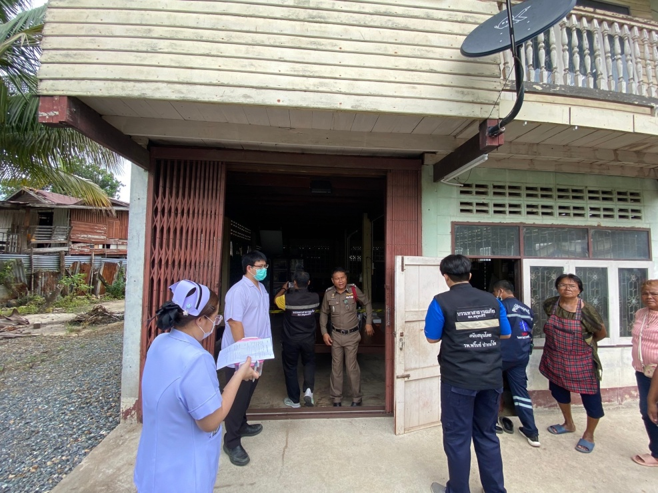

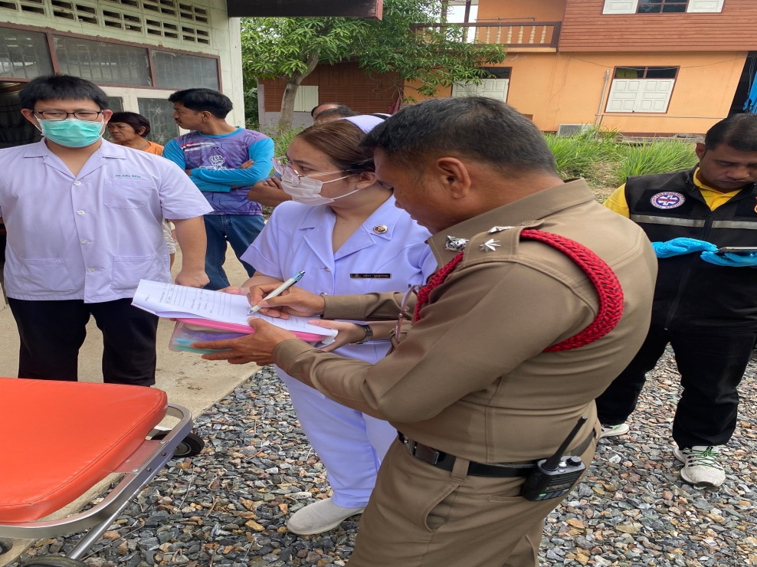

วันที่ 19 พ.ย.67 เวลา 21.00 น. ภายใต้การอำนวยการสั่งการของ พ.ต.อ.สมบูรณ์
ทองลอย ผกก.สภ.พยุหะคีรี พ.ต.ท.สมศักดิ์ ช่องท้วม รอง ผกก.(สอบสวน)ฯ มอบหมายให้
พ.ต.ท.ชูชัย ป้องคำ สว.(สอบสวน)ฯ ว.4 ร่วมกับ กู้ภัยพยุหะคีรี เหตุ ว.40 รถตู้กับรถยนต์
ถนนเส้นขาขึ้น บริเวณ สี่แยกไฟแดง ต.ย่านมัทรี

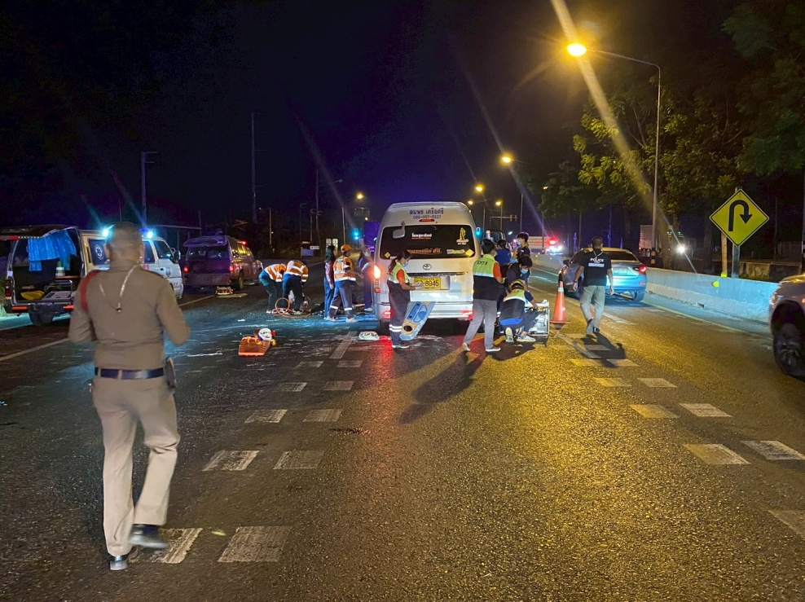

วันที่ 19 พ.ย.67 เวลา 21.00 น. ภายใต้การอำนวยการสั่งการของ พ.ต.อ.สมบูรณ์
ทองลอย ผกก.สภ.พยุหะคีรี พ.ต.ท.สมศักดิ์ ช่องท้วม รอง ผกก.(สอบสวน)ฯ มอบหมายให้
ร.ต.อ.ธิติภัท โนนมะหิง รอง สว.(สอบสวน)ฯ ว.4 เหตุ ว.40 รถจักรยานยนต์ล้มด้วยตนเอง บริเวณ ม.4 ต.สระทะเล อ.พยุหะคีรี
